Муниципальное бюджетное образовательное учреждение дополнительного образования детей «Детско-юношеская спортивная школа «Орбита» городского округа ЗАТО город Фокино (п. Дунай)

ПОЛОЖЕНИЕ
о порядке проведения самообследования Муниципального бюджетного образовательного учреждения дополнительного образования детей «Детско-юношеская спортивная школа «Орбита» городского округа ЗАТО город Фокино
(п. Дунай)

Принято на заседании педагогического совета
протокол от 22 августа 2014 г. № 1
Вводится в действие с 22.08. 2014 приказом по ДЮСШ «Орбита»
от 22 августа 2014 № 38

п. Дунай

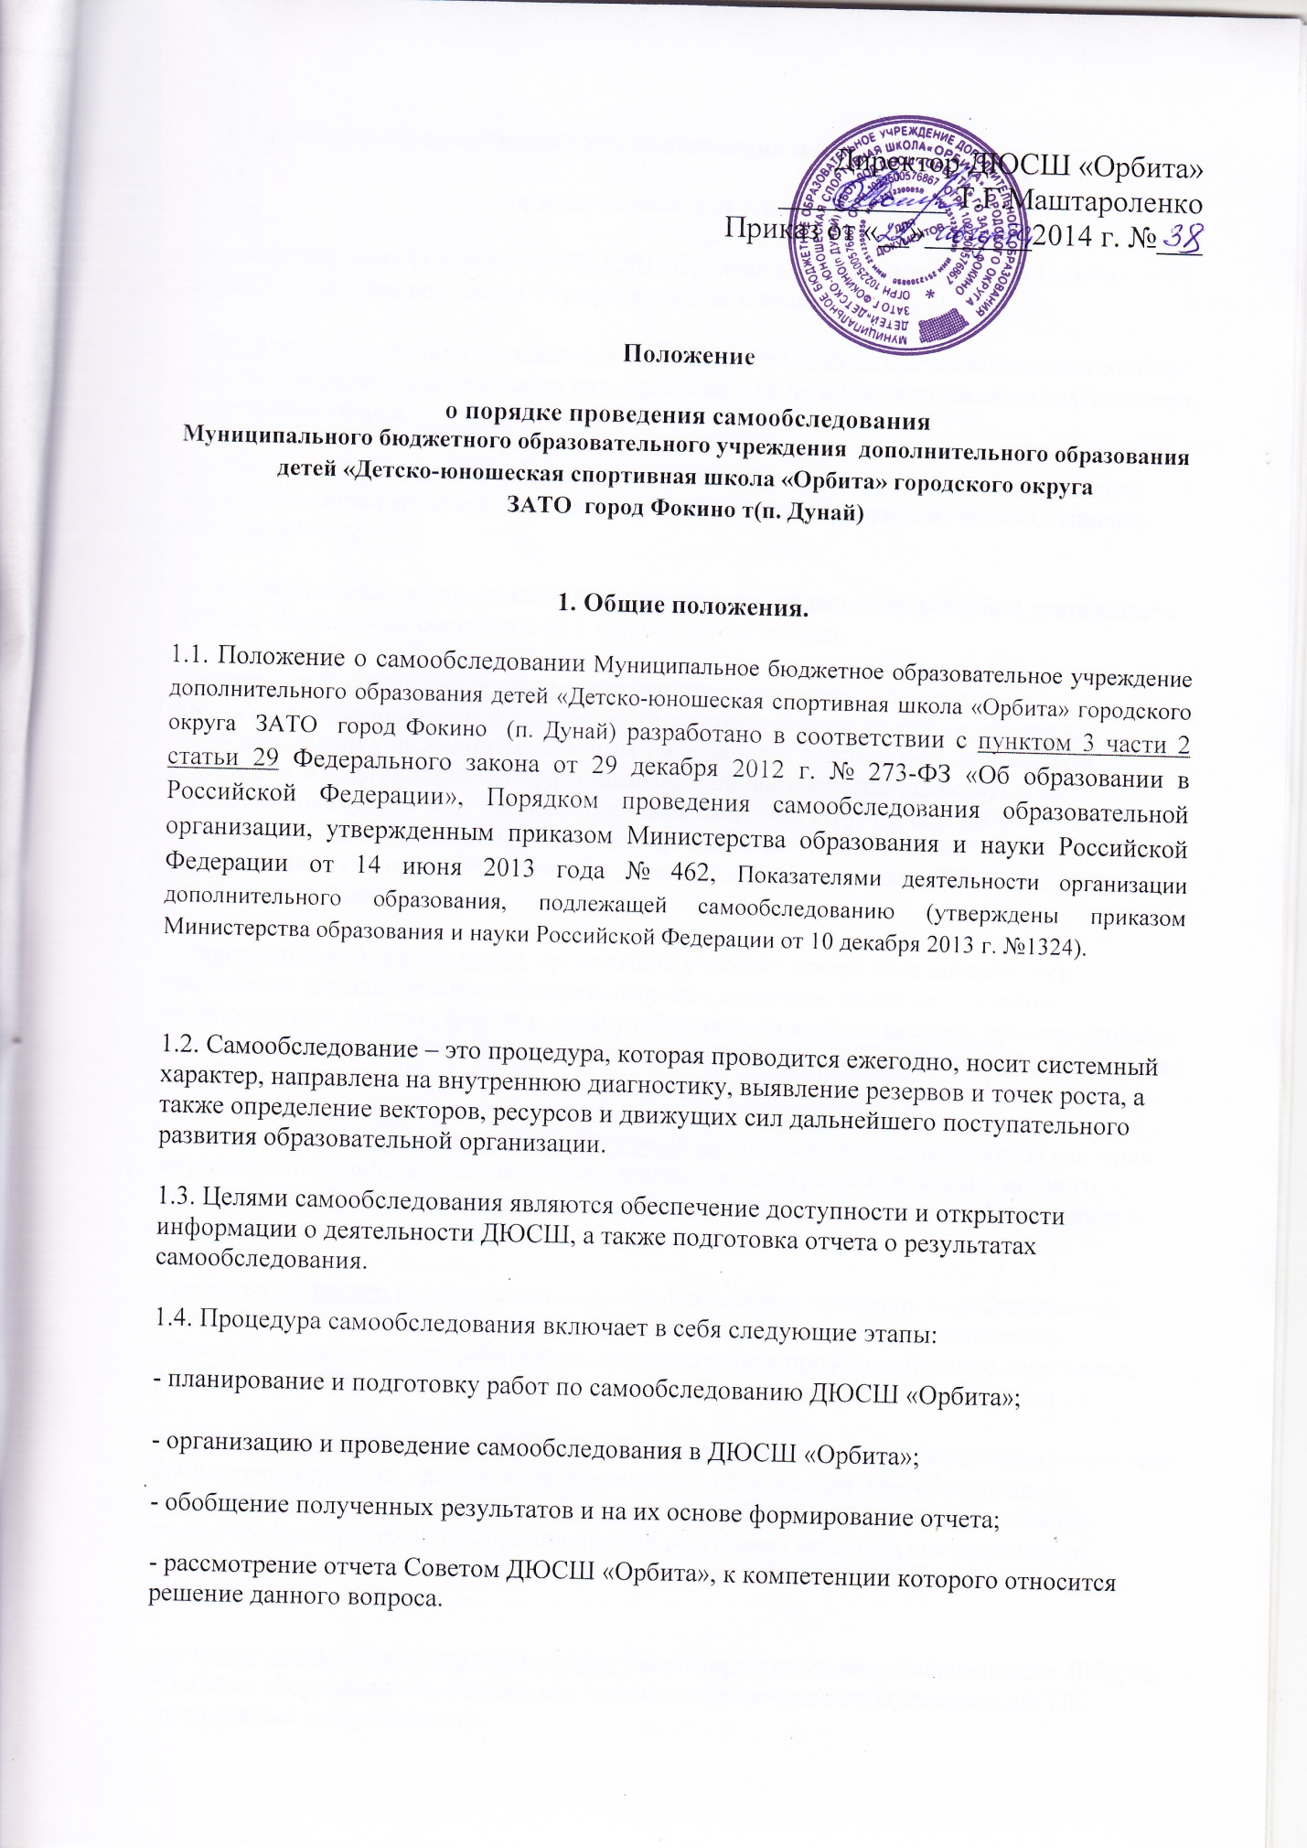

Директор ДЮСШ «Орбита»
___________ Т.Г. Маштароленко
Приказ от 22 августа 2014 г. № 38

Положение
о порядке проведения самообследования
Муниципального бюджетного образовательного учреждения дополнительного образования детей «Детско-юношеская спортивная школа «Орбита» городского округа
ЗАТО город Фокино т(п. Дунай)

1. Общие положения.
1.1. Положение о самообследовании Муниципальное бюджетное образовательное учреждение дополнительного образования детей «Детско-юношеская спортивная школа «Орбита» городского округа ЗАТО город Фокино (п. Дунай) разработано в соответствии с пунктом 3 части 2 статьи 29 Федерального закона от 29 декабря 2012 г. № 273-ФЗ «Об образовании в Российской Федерации», Порядком проведения самообследования образовательной организации, утвержденным приказом Министерства образования и науки Российской Федерации от 14 июня 2013 года № 462, Показателями деятельности организации дополнительного образования, подлежащей самообследованию (утверждены приказом Министерства образования и науки Российской Федерации от 10 декабря 2013 г. №1324).

1.2. Самообследование – это процедура, которая проводится ежегодно, носит системный характер, направлена на внутреннюю диагностику, выявление резервов и точек роста, а также определение векторов, ресурсов и движущих сил дальнейшего поступательного развития образовательной организации.
1.3. Целями самообследования являются обеспечение доступности и открытости информации о деятельности ДЮСШ, а также подготовка отчета о результатах самообследования.
1.4. Процедура самообследования включает в себя следующие этапы:
- планирование и подготовку работ по самообследованию ДЮСШ «Орбита»;
- организацию и проведение самообследования в ДЮСШ «Орбита»;
- обобщение полученных результатов и на их основе формирование отчета;
- рассмотрение отчета Советом ДЮСШ «Орбита», к компетенции которого относится решение данного вопроса.

2. Сроки, форма проведения самообследования и состав лиц,
привлекаемых для его проведения
2.1. Работа по самообследованию ДЮСШ «Орбита» начинается не позднее 1 марта текущего года и заканчивается 20 апреля текущего года.
2.2. Для проведения самообследования в ДЮСШ «Орбита» создается комиссия в составе: заместителя директора, методиста или педагогов, курирующих направления деятельности, подлежащих оценке.
2.3. При проведении самообследования могут быть использованы следующие методы: наблюдение, анкетирование, тестирование, собеседование, определение обобщающих показателей и др.
2.4. Самообследование проводится в форме анализа основных направлений деятельности ДЮСШ «Орбита» по состоянию на 1 апреля текущего года:
- системы управления учреждением (анализируется организационно-правовое обеспечение образовательной деятельности, соответствие организации управления образовательным учреждением уставным требованиям, соответствие собственной нормативной и организационно-распорядительной документации действующему законодательству и уставу, организация взаимодействия структурных подразделений образовательной организации, реализация принципа коллегиальности, зрелость и эффективность органов общественного управления, внешние связи ДЮСШ «Орбита», инновационная деятельность);
- образовательной деятельности, организации учебного процесса (анализируется выполнение дополнительных общеразвивающих программ, расписание учебно-тренировочных занятий, формы и виды учебно-тренировочных занятий, промежуточная и итоговая аттестация обучающихся, перемены, соблюдение правил и инструкций по охране труда);
- содержания и качества подготовки обучающихся (анализируются результаты освоения обучающимися дополнительных общеразвивающих программ в динамике за три года, продолжение обучения по избранному профилю деятельности, участие обучающихся в соревнованиях различного уровня и др.);
- качество кадрового состава (анализируется фактическая численность работников на соответствие штатному расписанию, образовательный ценз и квалификационная структура педагогических работников, дополнительное профессиональное образование работников, результаты внутренней аттестации, результаты методической работы);
- качество учебно-методического, библиотечно-информационного обеспечения (состояние библиотечного фонда, средств информационного обеспечения и их обновление за отчетный период, обеспеченность обучающихся учебной, учебно-методической и справочной литературой, информационными ресурсами; ведение, своевременность обновления официального сайта в информационно-телекоммуникационной сети «Интернет»);
- качество материально-технической базы (анализируется уровень оснащенности ДЮСШ «Орбита» оборудованием, степень его новизны; обеспеченность современными ПК, спортивными сооружениями);
- функционирования внутренней системы оценки качества образования (анализируется система внутришкольного контроля, общественной экспертизы качества образования);
- анализ показателей деятельности ДЮСШ «Орбита», подлежащих самообследованию, устанавливаемых федеральным органом исполнительной власти, осуществляющим функции по выработке государственной политики и нормативно-правовому регулированию в сфере образования, утвержденных приказом Министерства образования и науки РФ от 10 декабря 2013 г. №1324.
2.5. По результатам проведенного анализа проводится оценка основных направлений деятельности ДЮСШ «Орбита».
2.6. На основе плана-графика работ по подготовке и проведению самообследования (приложение 1) руководителем ДЮСШ «Орбита» ежегодно утверждается состав комиссии и план-график с конкретными сроками, ответственными и мероприятиями по проведению самообследования.
3. Отчет о результатах самообследования
3.1. Результаты самообследования ДЮСШ «Орбита» оформляются в виде отчета, включающего аналитическую часть и результаты анализа показателей деятельности ДЮСШ.
3.2. Отчет по самообследованию формируется по состоянию на 1 апреля текущего года и имеет следующую структуру и объем:
- оценка системы управления ДЮСШ (не более 5 страниц);
- оценка образовательной деятельности (не более 5 страниц);
- оценка содержания и качества подготовки обучающихся (не более 5 страниц);
- оценка качества кадрового состава (не более 5 страниц);
- оценка качества учебно-методического и библиотечно-информационного обеспечения (не более 5 страниц);
- оценка качества материально-технической базы (не более 5 страниц);
- оценка функционирования внутренней системы оценки качества образования (не более 5 страниц);
- анализ показателей деятельности Учреждения, подлежащей самообследованию, устанавливаемых федеральным органом исполнительной власти, осуществляющим функции по выработке государственной политики и нормативно-правовому регулированию в сфере образования.
3.3. Результаты самообследования рассматриваются на заседании Совета ДЮСШ«Орбита».
3.4. Отчет подписывается руководителем ДЮСШ и заверяется печатью.
3.5. Размещение отчета образовательной организации на официальном сайте учреждения в информационно-телекоммуникационной сети «Интернет» и направление его учредителю осуществляется не позднее 20 апреля текущего года.

Приложение 1
к положению о порядке проведения самообследования
МБОУ ДОД ДЮСШ «Орбита»
ПЛАН-ГРАФИК
работ по подготовке и проведению самообследования
Муниципального бюджетного образовательного учреждения дополнительного образования детей «Детско-юношеская спортивная школа «Орбита» городского округа ЗАТО город Фокино
(п. Дунай)
№ | Мероприятие | Ответственный | Сроки
I. Планирование и подготовка работ по самообследованию
1 | Проведение рабочего совещания по вопросам закрепления ответственных за сбор и обобщение (анализ) информации по отдельным направлениям самообследования, формирования пакета диагностического инструментария для проведения самообследования и принятия рабочих форм предоставления информации; решение вопроса о приобретении необходимого оборудования, программного обеспечения | Директор | До 1 марта
2 | Проведение совещания с коллективом ДЮСШ «Орбита» по вопросу проведения самообследования; информирование членов коллектива о нормативной основе, целях, сроках и процедуре самообследования | Заместитель  директора | До 4 марта
3 | Проведение установочного совещания с членами комиссии по механизму сбора и рабочим формам представления информации по отдельным направлениям самообследования | Заместитель директора | До 10 марта
4. | Подготовка приказа о создании комиссии по самообследованию Учреждения в 2015 г. | Директор | До 2 марта
II. Организация и проведение самообследования
5. | Сбор информации (фактического материала) для проведения анализа (в том числе при необходимости, подготовка запросов) | Члены комиссии | До 15 марта
III. Обобщение полученных результатов и на их основе формирование отчета
6. | Статистическая обработка, сравнительный анализ и обобщение полученной информации по отдельным направлениям самообследования | Члены комиссии | с 16 по 20 марта
7. | Подготовка проекта отчета по итогам самообследования | Заместитель директора | До 22 марта
8. | Обсуждение предварительных итогов самообследования на совещании при директоре, разработка проекта комплекса мер, направленных на устранение выявленных в ходе самообследования недостатков и совершенствованию деятельности ДЮСШ. | Заместитель директора, руководители структурных подразделений | До 24 марта
IV. Рассмотрение отчета Советом ДЮСШ, к компетенции которого относится решение данного вопроса
9. | Рассмотрение отчета Советом ДЮСШ, к компетенции которого относится решение данного вопроса, принятие комплекса мер, направленных на устранение выявленных в ходе самообследования недостатков и совершенствованию деятельности ДЮСШ | Директор | До 26 марта
V. Подготовка и направление отчета учредителю и размещение на официальном сайте ДЮСШ
10. | Корректировка проекта отчета по итогам самообследования с учетом результатов рассмотрения на заседании Совета ДЮСШ, к компетенции которого относится решение данного вопроса, подготовка итоговой версии отчета | Заместитель директора | До 28 марта
11. | Подписание отчета директором и утверждение приказом комплекса мер, направленных на устранение выявленных в ходе самообследования недостатков и совершенствованию деятельности ДЮСШ; принятие управленческих решений по кадровому составу ДЮСШ (о поощрении, дисциплинарном взыскании, необходимости повышения квалификации, внесении изменений в должностные инструкции и т.д.) | Директор | До 29 марта
12. | Направление отчета по итогам самообследования в Управление образования администрации муниципального образования «Вешкаймский район». | Заместитель директора | До 1 апреля
13. | Размещение отчета по итогам самообследования на официальном сайте ДЮСШ в информационно-телекоммуникационной сети «Интернет» | Заместитель директора | До 20 апреля
14.* | Проведение контрольных мероприятий по реализации комплекса мер, направленных на устранение выявленных в ходе самообследования недостатков и совершенствованию деятельности ДЮСШ (в то числе в форме совещания при директоре, собеседований и др.) | Заместитель директора | До 1 июня

Приложение

Утверждены
приказом Министерства образования
и науки Российской Федерации
от 10 декабря 2013 г. N 1324

ПОКАЗАТЕЛИ
ДЕЯТЕЛЬНОСТИ ОРГАНИЗАЦИИ ДОПОЛНИТЕЛЬНОГО ОБРАЗОВАНИЯ,
ПОДЛЕЖАЩЕЙ САМООБСЛЕДОВАНИЮ

N п/п | Показатели | Единица измерения
1. | Образовательная деятельность
1.1 | Общая численность учащихся, в том числе: | человек
1.1.1 | Детей дошкольного возраста (3 - 7 лет) | человек
1.1.2 | Детей младшего школьного возраста (7 - 11 лет) | человек
1.1.3 | Детей среднего школьного возраста (11 - 15 лет) | человек
1.1.4 | Детей старшего школьного возраста (15 - 17 лет) | человек
1.2 | Численность учащихся, обучающихся по образовательным программам по договорам об оказании платных образовательных услуг | человек
1.3 | Численность/удельный вес численности учащихся, занимающихся в 2-х и более объединениях (кружках, секциях, клубах), в общей численности учащихся | человек/%
1.4 | Численность/удельный вес численности учащихся с применением дистанционных образовательных технологий, электронного обучения, в общей численности учащихся | человек/%
1.5 | Численность/удельный вес численности учащихся по образовательным программам для детей с выдающимися способностями, в общей численности учащихся | человек/%
1.6 | Численность/удельный вес численности учащихся по образовательным программам, направленным на работу с детьми с особыми потребностями в образовании, в общей численности учащихся, в том числе: | человек/%
1.6.1 | Учащиеся с ограниченными возможностями здоровья | человек/%
1.6.2 | Дети-сироты, дети, оставшиеся без попечения родителей | человек/%
1.6.3 | Дети-мигранты | человек/%
1.6.4 | Дети, попавшие в трудную жизненную ситуацию | человек/%
1.7 | Численность/удельный вес численности учащихся, занимающихся учебно-исследовательской, проектной деятельностью, в общей численности учащихся | человек/%
1.8 | Численность/удельный вес численности учащихся, принявших участие в массовых мероприятиях (конкурсы, соревнования, фестивали, конференции), в общей численности учащихся, в том числе: | человек/%
1.8.1 | На муниципальном уровне | человек/%
1.8.2 | На региональном уровне | человек/%
1.8.3 | На межрегиональном уровне | человек/%
1.8.4 | На федеральном уровне | человек/%
1.8.5 | На международном уровне | человек/%
1.9 | Численность/удельный вес численности учащихся - победителей и призеров массовых мероприятий (конкурсы, соревнования, фестивали, конференции), в общей численности учащихся, в том числе: | человек/%
1.9.1 | На муниципальном уровне | человек/%
1.9.2 | На региональном уровне | человек/%
1.9.3 | На межрегиональном уровне | человек/%
1.9.4 | На федеральном уровне | человек/%
1.9.5 | На международном уровне | человек/%
1.10 | Численность/удельный вес численности учащихся, участвующих в образовательных и социальных проектах, в общей численности учащихся, в том числе: | человек/%
1.10.1 | Муниципального уровня | человек/%
1.10.2 | Регионального уровня | человек/%
1.10.3 | Межрегионального уровня | человек/%
1.10.4 | Федерального уровня | человек/%
1.10.5 | Международного уровня | человек/%
1.11 | Количество массовых мероприятий, проведенных образовательной организацией, в том числе: | единиц
1.11.1 | На муниципальном уровне | единиц
1.11.2 | На региональном уровне | единиц
1.11.3 | На межрегиональном уровне | единиц
1.11.4 | На федеральном уровне | единиц
1.11.5 | На международном уровне | единиц
1.12 | Общая численность педагогических работников | человек
1.13 | Численность/удельный вес численности педагогических работников, имеющих высшее образование, в общей численности педагогических работников | человек/%
1.14 | Численность/удельный вес численности педагогических работников, имеющих высшее образование педагогической направленности (профиля), в общей численности педагогических работников | человек/%
1.15 | Численность/удельный вес численности педагогических работников, имеющих среднее профессиональное образование, в общей численности педагогических работников | человек/%
1.16 | Численность/удельный вес численности педагогических работников, имеющих среднее профессиональное образование педагогической направленности (профиля), в общей численности педагогических работников | человек/%
1.17 | Численность/удельный вес численности педагогических работников, которым по результатам аттестации присвоена квалификационная категория, в общей численности педагогических работников, в том числе: | человек/%
1.17.1 | Высшая | человек/%
1.17.2 | Первая | человек/%
1.18 | Численность/удельный вес численности педагогических работников в общей численности педагогических работников, педагогический стаж работы которых составляет: | человек/%
1.18.1 | До 5 лет | человек/%
1.18.2 | Свыше 30 лет | человек/%
1.19 | Численность/удельный вес численности педагогических работников в общей численности педагогических работников в возрасте до 30 лет | человек/%
1.20 | Численность/удельный вес численности педагогических работников в общей численности педагогических работников в возрасте от 55 лет | человек/%
1.21 | Численность/удельный вес численности педагогических и административно-хозяйственных работников, прошедших за последние 5 лет повышение квалификации/профессиональную переподготовку по профилю педагогической деятельности или иной осуществляемой в образовательной организации деятельности, в общей численности педагогических и административно-хозяйственных работников | человек/%
1.22 | Численность/удельный вес численности специалистов, обеспечивающих методическую деятельность образовательной организации, в общей численности сотрудников образовательной организации | человек/%
1.23 | Количество публикаций, подготовленных педагогическими работниками образовательной организации:
1.23.1 | За 3 года | единиц
1.23.2 | За отчетный период | единиц
1.24 | Наличие в организации дополнительного образования системы психолого-педагогической поддержки одаренных детей, иных групп детей, требующих повышенного педагогического внимания | да/нет
2. | Инфраструктура
2.1 | Количество компьютеров в расчете на одного учащегося | единиц
2.2 | Количество помещений для осуществления образовательной деятельности, в том числе: | единиц
2.2.1 | Учебный класс | единиц
2.2.2 | Лаборатория | единиц
2.2.3 | Мастерская | единиц
2.2.4 | Танцевальный класс | единиц
2.2.5 | Спортивный зал | единиц
2.2.6 | Бассейн | единиц
2.3 | Количество помещений для организации досуговой деятельности учащихся, в том числе: | единиц
2.3.1 | Актовый зал | единиц
2.3.2 | Концертный зал | единиц
2.3.3 | Игровое помещение | единиц
2.4 | Наличие загородных оздоровительных лагерей, баз отдыха | да/нет
2.5 | Наличие в образовательной организации системы электронного документооборота | да/нет
2.6 | Наличие читального зала библиотеки, в том числе: | да/нет
2.6.1 | С обеспечением возможности работы на стационарных компьютерах или использования переносных компьютеров | да/нет
2.6.2 | С медиатекой | да/нет
2.6.3 | Оснащенного средствами сканирования и распознавания текстов | да/нет
2.6.4 | С выходом в Интернет с компьютеров, расположенных в помещении библиотеки | да/нет
2.6.5 | С контролируемой распечаткой бумажных материалов | да/нет
2.7 | Численность/удельный вес численности учащихся, которым обеспечена возможность пользоваться широкополосным Интернетом (не менее 2 Мб/с), в общей численности учащихся | человек/%

